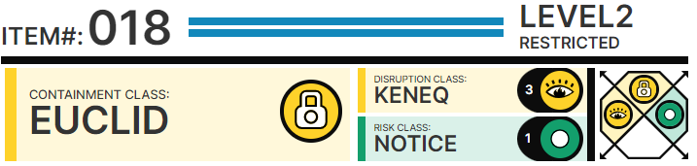

# Особые условия содержания:

Объект следует содержать в █████████████ оковах внутри герметичного █████ размером 1 x 1 x 1 м с толстой █████████████ обивкой внутри. Герметичный ящик должен быть погружён в центр резервуара размером 10 × 10 × 10 м, заполненного гелем на основе ███████████. Если SCP-018 каким-то образом вырвется из ящика, полиэтиленовый гель отнимет у него ███████████████████████ энергии, чтобы команде сдерживания удалось его ████████. Сотрудникам, посещающим камеру хранения SCP-018, ████████████████ защитную спецодежду с замкнутым циклом дыхания (хранится внутри ████████████████████ SCP-018) перед погружением в резервуар с полиэтиленовым гелем. Если SCP-018 вырвется из резервуара с гелем, сотрудникам рекомендуется запереться в █████████████████, закрыть все двери, задраить люки для максимальной изоляции SCP-018 и ждать ████████████████████████████.

# Описание:

SCP-018 выглядит как мяч «Super Ball», произведённый компанией ██████ в 1969 году. Его диаметр — шесть (6) ███████████, цвет красный. Мяч был найден компанией ██████████, нанятой провести уборку склада, ███████ром хранилась продукция ██████. За SCP-018 заметили способность очень █████████████ь. Поначалу считалось, что это весёлая детская игрушка, но потом █████████████████P-018 отскакивает с двухсотпроцентной (200%) эффективностью (то е█████████████-018 сбросить с высоты один (1) метр, он подпрыгнет на два (2) метра в██████████████ четыре (4), потом на восемь (8), потом на ███████████ (16) и так далее). Мяч вскоре превратился в опасный снаряд, развивший ████████ выше ста (100) км/ч, нанёс повреждения частной собственности и ранил пятерых (5) жителей города █████████████. Через █████████ дней он упал в озеро ████████ неподалёку от города, там остановился и был извлечён сотрудниками Фонда. Благодаря скорости ████████████████████, что его жертвы не ожидали █████, сочинения и распространения легенды не потребовалось.